รายละเอียดในการตรวจสอบลักษณะของพันธุ์พืชที่ขอจดทะเบียนเป็นพันธุ์พืชใหม่
ตามชนิดพืชที่ได้ประกาศให้เป็นพันธุ์พืชใหม่ที่จะได้รับการคุ้มครอง
ตามมาตรา 14 แห่งพระราชบัญญัติคุ้มครองพันธุ์พืช พ.ศ. 2542
ชนิดพืช
ฝรั่ง
(Psidium spp.)

1. การตรวจสอบข้อมูลขั้นพื้นฐาน การปลูกเพื่อตรวจสอบและการคัดเลือกพันธุ์ที่จะใช้ปลูกเปรียบเทียบ
1.1 การตรวจสอบข้อมูลขั้นพื้นฐาน
โดยใช้ลักษณะที่ระบุไว้ในแบบบันทึกลักษณะประจำพันธุ์ที่จะตรวจสอบมาจำแนกความแตกต่างของพันธุ์ฝรั่งที่ยื่นขอจดทะเบียนโดยเปรียบเทียบกับข้อมูลของพันธุ์ที่มีอยู่ในฐานข้อมูลเพื่อหาพันธุ์
ที่มีลักษณะใกล้เคียงกัน นำมาปลูกเปรียบเทียบในแปลงทดสอบ

1.2 การปลูกเพื่อตรวจสอบ
1.2.1 ฤดูปลูก ปลูกตรวจสอบอย่างน้อย 1 ฤดูการให้ผลผลิต (growing periods) แต่ถ้าความแตกต่าง ความสม่ำเสมอหรือ/และความคงตัว ไม่สามารถสังเกตเห็นได้ชัดเจน ต้องปลูกตรวจสอบอีก 1 ฤดูการให้ผลผลิต
1.2.2 สถานที่ปลูก ทำการตรวจสอบใน 1 สถานที่ แต่ถ้าลักษณะประจำพันธุ์ที่สำคัญไม่สามารถสังเกตเห็นความแตกต่างได้ในที่นั้น ๆ ต้องเพิ่มสถานที่ทำการตรวจสอบ
1.2.3 ระยะปลูกตรวจสอบ ให้กำหนดตามความเหมาะสม โดยระยะระหว่างต้น และระหว่างแถว 3 – 5 เมตร
1.2.4 การตรวจสอบเพิ่มเติม ถ้ามีการตรวจสอบเพิ่มเติม ต้องกำหนดรายละเอียดเป็นเฉพาะกรณีตามความจำเป็น โดยขึ้นอยู่กับดุลยพินิจของคณะทำงานตรวจสอบภาคสนาม

1.3 การคัดเลือกพันธุ์ที่จะใช้ปลูกเปรียบเทียบ ให้คัดเลือกพันธุ์ทั่วไปที่มีลักษณะใกล้เคียงกับพันธุ์ที่
ขอจดทะเบียนมากที่สุดเป็นพันธุ์เปรียบเทียบ โดยพิจารณาจากลักษณะดังต่อไปนี้
1) สีผิวผล
2) สีหลักของเนื้อ
3) ทรงผล
4) จำนวนเมล็ด
5) รูปร่างใบ
6) สีใบ
7) ขนาดใบ
8) การใช้ประโยชน์
9) อายุเก็บเกี่ยว
- อื่น ๆ

2. การเก็บข้อมูลเพื่อตรวจสอบความแตกต่าง ความสม่ำเสมอ และความคงตัวในลักษณะประจำพันธุ์ และ การประเมินผล
2.1 ตรวจสอบลักษณะ ในแปลงตรวจสอบจาก 10 ต้น
2.2 ข้อมูลลักษณะต่าง ๆ จะต้องบันทึกลักษณะประจำพันธุ์ของต้นพันธุ์ฝรั่งที่มีอายุไม่ต่ำกว่า 1 ปี และให้ผลผลิต โดยมีรายละเอียดการเก็บข้อมูล ดังนี้
    - การเก็บบันทึกข้อมูลเชิงคุณภาพที่ต้องประเมินด้วยประสาทสัมผัส เช่น กลิ่น รสชาติ ต้องใช้มาตรฐานเกณฑ์ตัดสินของคณะกรรมการประเมิน (Panel test) ที่แต่งตั้งโดยพนักงานเจ้าหน้าที่
    - การตรวจสอบและเก็บข้อมูลในแปลงทดสอบ ให้ทำจากต้นที่สมบูรณ์ และมีลักษณะตรงตามพันธุ์อย่างน้อย 5 ต้นต่อพันธุ์ เว้นต้นหัวท้ายแปลง
    - การตรวจสอบลักษณะใบอ่อน ให้ตรวจสอบในระยะใบคลี่ ลักษณะทางปริมาณ ให้บันทึกอย่างน้อย 20 ใบ จากอย่างน้อย 5 ต้นต่อหนึ่งพันธุ์
    - การตรวจสอบลักษณะใบแก่ ให้ตรวจสอบในระยะที่ใบเจริญเต็มที่ (Mature leaf) ในใบลำดับที่ 4 , 5 นับจากปลายยอดลงมา ให้บันทึกลักษณะทางปริมาณอย่างน้อย 20 ใบ จากอย่างน้อย 5 ต้น ต่อหนึ่งพันธุ์
    - การตรวจสอบลักษณะช่อดอก ให้ตรวจสอบในระยะดอกบาน โดยเลือกช่อดอกที่สมบูรณ์ ลักษณะทางปริมาณให้บันทึกอย่างน้อย 10 ช่อ จากอย่างน้อย 5 ต้น ต่อหนึ่งพันธุ์
    - การตรวจสอบลักษณะผล ให้ตรวจสอบโดยเลือกผลระยะพร้อมบริโภค ลักษณะทางปริมาณให้บันทึกอย่างน้อย 10 ผลจากอย่างน้อย 5 ต้น ต่อหนึ่งพันธุ์
2.1.7 อายุเก็บเกี่ยว ให้นับจากวันที่ดอกบานเต็มที่ จนถึงวันเก็บเกี่ยว
2.3 การเลือกพันธุ์ที่จะปลูกเปรียบเทียบ ให้เลือกพันธุ์ทั่วไปที่มีลักษณะพันธุ์ใกล้เคียงกับพันธุ์
ขอจดทะเบียนมากที่สุดเป็นพันธุ์เปรียบเทียบ จำนวนอย่างน้อย 1 พันธุ์ โดยพิจารณาจากลักษณะผล ใบ ดอก เมล็ด และ/หรือ อื่น ๆ
2.4 การประเมินความแตกต่างระหว่างพันธุ์ ต้องมีลักษณะทางคุณภาพหรือทางปริมาณ ที่สามารถแยกแยะให้เห็นความแตกต่างระหว่างพันธุ์ใหม่ กับพันธุ์เปรียบเทียบได้ชัดเจน
2.5 การประเมินความสม่ำเสมอและความคงตัวของพันธุ์ ในการประเมินความสม่ำเสมอ และความ
คงตัวของพันธ์ (uniformity and stability) ให้พิจารณาจากการกระจายตัว โดยไม่มีต้นแปลกปลอม (off-type)
2.6 การปลูกทดสอบ ทำได้ทั้งในสภาพโรงเรือน และในแปลงปลูก

3. การประมาณค่าใช้จ่ายและวิธีการชำระค่าใช้จ่ายในการตรวจสอบลักษณะของพันธุ์ฝรั่งที่ขอจดทะเบียน
เป็นพันธุ์พืชใหม่
3.1 ประมาณการค่าใช้จ่าย การจดทะเบียนคุ้มครองพันธุ์ฝรั่ง

รายการ | จำนวนเงิน (บาท) ที่ปลูกทดสอบในสถานที่ของ
รายการ | กรมวิชาการเกษตร | ผู้ขอจดทะเบียน
- ค่าจ้างเหมาเตรียมพื้นที่/เตรียมดิน  - ค่าจ้างเหมาปลูกดูแลรักษาบันทึกข้อมูลและเก็บเกี่ยว  (1 คน x 15 วัน x 3ปี x 200 บาท)  - ค่าตรวจสอบของคณะทำงานภาคสนาม (3 ครั้ง)  - ค่าเบี้ยเลี้ยง (180 บาท x 2 คน x 6-8 วัน)  - ค่าที่พัก (800 บาท x 2 คน x 4-6 วัน)  - ค่ายานพาหนะ (1,200 บาท x 2 คน x 2-4 เที่ยว)  - ค่าวัสดุ  - สารควบคุมวัชพืช แมลงศัตรูพืช  - วัสดุการเกษตร (ปุ๋ยอินทรีย์ และเคมี และเครื่องใช้ใน การดูแลรักษาและเก็บเกี่ยว และอุปกรณ์สุ่มเก็บเกี่ยวตัวอย่าง)  - วัสดุสำนักงาน  - ค่าวิเคราะห์ทางห้องปฏิบัติการ | 1,200  36,000  2,160  6,400  4,800  1,000  1,500  500  2,000 | -  -  2,880  9,600  9,600  -  2,000
รวม | 49,560 | 24,080

หมายเหตุ ทั้งนี้รายละเอียดค่าใช้จ่ายอาจเปลี่ยนแปลงได้โดยให้เป็นไปตามรายจ่ายจริง
ตรวจสอบ 3 ครั้ง ดังนี้
1. ระยะเตรียมแปลงปลูก
2. ระยะออกดอก
3. ระยะเก็บเกี่ยว
3.2 วิธีการชำระค่าใช้จ่าย ระยะเวลา จำนวนครั้ง และสถานที่ชำระค่าใช้จ่าย ให้เป็นไปตามที่คณะทำงานตรวจสอบภาคสนามกำหนด

4. แบบบันทึกลักษณะประจำพันธุ์ที่จะตรวจสอบ โดยอธิบายลักษณะและสัญลักษณ์ที่ใช้บันทึก
4.1 ลักษณะและสัญลักษณ์ที่ใช้บันทึกลักษณะประจำพันธุ์ที่จะตรวจสอบ
4.1.1 ลักษณะที่ใช้ในการประเมิน เพื่อตรวจสอบความแตกต่าง ความสม่ำเสมอและความคงตัวของพันธุ์ ลักษณะและคำบรรยายลักษณะที่ใช้ในการประเมิน ให้ดูจากแบบบันทึกลักษณะประจำพันธุ์ที่จะตรวจสอบ (ข้อ 4.2)
4.1.2 หมายเลขที่ใช้แทนลักษณะ หมายเลขใช้สำหรับป้อนข้อมูลอยู่ตรงข้ามกับคำบรรยายลักษณะ
4.1.3 เครื่องหมาย
(*) หมายถึง เป็นลักษณะที่ต้องใช้กับทุกสายพันธุ์หรือพันธุ์ในทุกช่วงระยะการเจริญเติบโตและ ต้องระบุในลักษณะประจำสายพันธุ์หรือพันธุ์ ยกเว้นว่าไม่สามารถจะดำเนินการได้
(+) หมายถึง ภาพแสดงลักษณะบางลักษณะในแบบบันทึก (เอกสารแนบท้ายข้อ 4.3)
4.1.4 ค่าทางปริมาณที่เป็นทศนิยม
หากมีค่าน้อยกว่า 0.5 ให้ตัดทิ้ง
หากมีค่ามากกว่า 0.5 ให้ปัดขึ้น
หากมีค่าเท่ากับ 0.5 ให้ปัดขึ้นเมื่อเลขหน้าจุดทศนิยมเป็นเลขคี่
4.2 แบบบันทึกลักษณะประจำพันธุ์ที่จะตรวจสอบ (ฝรั่ง)
(ดูรายละเอียดแนบท้าย)
  - อธิบายลักษณะบางลักษณะในแบบบันทึก (ฝรั่ง)
(ดูรายละเอียดแนบท้าย)

4.2 แบบบันทึกลักษณะประจำพันธุ์ที่จะตรวจสอบ (ฝรั่ง)
ลักษณะ  (Characteristics) |  |  | ตัวอย่างพันธุ์  (Example varieties) | ตัวเลข  (Note)
(*) | 1. ลักษณะวิสัยการเจริญเติบโต (Plant growth habit)
 | ( ) ตั้งตรง (Erect) |  |  | 1
 | ( ) แผ่ออก ( Spreading) |  |  | 3
 | ( ) ลู่ลง (Drooping) |  |  | 5
กิ่งอ่อน (Young shoot)
(*) | 2. 2. สีของกิ่งอ่อน (Color of shoot)
 | ( ) เขียว (Green) |  |  | 1
 | ( ) เขียวแกมเหลือง (Yellowish green) |  |  | 2
 | ( ) เขียวแกมแดง (Redish green) |  |  | 3
 | ( ) แดง (Red) |  |  | 4
 | ( ) แดงเข้ม (Dark red) |  |  | 5
ใบอ่อน (Young leaf)
 | 3. การมีแอนโทไซยานิน (Anthocyanin)
 | ( ) ไม่มี |  |  | 1
 | ( ) มี |  |  | 9
 | 4. ความหนาแน่นของแอนโทไซยานิน (Intensity of anthocyanin coloration)
 | ( ) เล็กน้อย (Weak) |  |  | 3
 | ( ) ปานกลาง (Medium) |  |  | 5
 | ( ) หนาแน่น (Strong) |  |  | 7
 | 5. การมีขนที่แผ่นใบด้านล่าง (Pubescence on lower side)
 | ( ) ไม่มี หรือมีน้อยมาก (Absent or very sparse) |  |  | 1
 | ( ) ประปราย (Sparse) |  |  | 3
 | ( ) ปานกลาง (Medium) |  |  | 5
 | ( ) หนาแน่น (Dense) |  |  | 7
 | ( ) หนาแน่นมาก (Very dense) |  |  | 9
 | 6. สีของใบอ่อน (Young leaf color)
 | ( ) เขียวแกมเหลือง |  |  | 1
 | ( ) เขียวอ่อน |  |  | 2
ลักษณะ  (Characteristics) |  |  | ตัวอย่างพันธุ์  (Example varieties) | ตัวเลข  (Note)
 | ( ) เขียวแกมเทาอ่อน |  |  | 3
 | ( ) เขียวออกแดง |  |  | 4
 | ( ) แดง |  |  | 5
 | ( ) เขียวแกมม่วง |  |  | 6
 | ( ) เขียวอ่อนมีขอบแดง |  |  | 7
 | ( ) อื่น ๆ ระบุ |  |  | 8
ใบ (Leaf)
 | 7. ความยาวแผ่นใบ (Leaf length of blade) ระบุ……. ซม.
 | 8. 8. ความกว้างแผ่นใบ (Leaf width of blade) ระบุ……. ซม.
(*) | 9. 9. อัตราส่วนความยาว : ความกว้างใบ (Length/width ratio of blade)
(*) | 10. รูปร่างใบ ( Shape of leaf)
(+) | ( ) รูปกลม (Round) |  |  | 1
 | ( ) รูปไข่ (Ovate) |  |  | 2
 | ( ) รูปไข่กลับ (Obovate) |  |  | 3
 | ( ) รูปใบหอก (Lanceolate) |  |  | 4
 | ( ) รูปใบหอกกลับ (Oblanceolate) |  |  | 5
 | ( ) รูปขอบขนาน (Oblong) |  |  | 6
(+) | 11. ความโค้งของแผ่นใบเมื่อตัดตามขวาง (Leaf curvature in cross section)
 | ( ) น้อย (Weak) |  |  | 3
 | ( ) ปานกลาง (Medium) |  |  | 5
 | ( ) มาก (Strong) |  |  | 7
 | 12. การบิดของแผ่นใบ (Leaf twisting)
(+) | ( ) ไม่บิด (Absent) |  |  | 1
 | ( ) บิด (Present) |  |  | 9
 | 13. 13. การโค้งของเส้นกลางใบ (Leaf curvature of midrib)
(+) | ( ) ไม่โค้ง (Absent) |  |  | 1
 | ( ) โค้งเล็กน้อย (Weak) |  |  | 3
 | ( ) โค้งปานกลาง (Medium) |  |  | 5
 | ( ) โค้งมาก (Strong) |  |  | 7
ลักษณะ  (Characteristics) |  |  | ตัวอย่างพันธุ์  (Example varieties) | ตัวเลข  (Note)
 | 14. การด่างของใบ (Leaf variegation)
 | ( ) ไม่ด่าง (Absent) |  |  | 1
 | ( ) ด่าง (Present) |  |  | 9
 | 15. 15. สีของใบแก่ (Leaf color)
 | ( ) เขียวแกมเหลือง |  |  | 1
 | ( ) เขียวอ่อน |  |  | 2
 | ( ) เขียวแกมเทาอ่อน |  |  | 3
 | ( ) เขียวแกมม่วง |  |  | 4
 | ( ) เขียวอ่อนมีขอบแดง |  |  | 5
 | ( ) เขียวออกแดง |  |  | 6
 | ( ) แดง |  |  | 7
 | ( ) แดงเลือดหมู |  |  | 8
 | ( ) อื่น ๆ ระบุ |  |  | 9
 | 16. 16. สีของเส้นกลางใบบริเวณด้านล่างใบ (Leaf color of midrib on lower side)
 | ( ) เขียวแกมเทาอ่อน |  |  | 1
 | ( ) เขียวแกมเหลือง |  |  | 2
 | ( ) เขียวอ่อน |  |  | 3
 | ( ) น้ำตาลอ่อน |  |  | 4
 | ( ) แดง |  |  | 5
 | ( ) แดงเลือดหมู |  |  | 6
 | ( ) อื่น ๆ |  |  | 7
 | 17. ช่องว่างของเส้นแขนงใบ (Spacing of secondary veins)
 | ( ) แคบ (Close) |  |  | 3
 | ( ) ปานกลาง (Medium) |  |  | 5
 | ( ) กว้าง (Wide) |  |  | 7
 | 18. จำนวนคู่ของเส้นใบข้าง (Numeric of vein pairs) ระบุ.…..คู่
 | 19. ลักษณะผิวใบด้านบน (Surface of upper side)
 | ( ) เรียบ (Smooth) |  |  | 3
 | ( ) ปานกลาง (Medium) |  |  | 5
 | ( ) ย่น (Wrinkle) |  |  | 7
 | ลักษณะ  (Characteristics) |  | ตัวอย่างพันธุ์  (Example varieties) | ตัวเลข  (Note)
 | 20. การมีขนบนบริเวณด้านล่างของใบ (Pubescence on leaf blade lower side)
 | ( ) ไม่มี หรือมีน้อยมาก (Absent or very sparse) |  |  | 1
 | ( ) ประปราย (Sparse) |  |  | 3
 | ( ) ปานกลาง (Medium) |  |  | 5
 | ( ) หนาแน่น (Dense) |  |  | 7
 | ( ) หนาแน่นมาก (Very dense) |  |  | 9
 | 21. ลักษณะของขอบใบ (Leaf Margin)
 | ( ) เรียบ (Entire) |  |  | 1
 | ( ) เป็นคลื่น (Undulate) |  |  | 2
 | 22. รูปร่างฐานใบ (Shape of leaf base)
(+) | ( ) สอบเรียว (Attenuate) |  |  | 1
 | ( ) ตัด (Truncate) |  |  | 2
 | ( ) รูปหัวใจ (Cordate) |  |  | 3
 | ( ) มนหรือป้าน (Obtuse) |  |  | 4
 | ( ) เฉียงหรือเบี้ยว (Oblique) |  |  | 5
 | 23. รูปร่างปลายใบ (Shape of leaf tip)
(+) | ( ) สอบเรียว (Attenuate) |  |  | 1
 | ( ) เป็นติ่งแหลม (Apiculate) |  |  | 2
 | ( ) แหลม (Acute) |  |  | 3
 | ( ) มน หรือ ป้าน (Obtuse) |  |  | 4
 | ( ) กลม (Rounded) |  |  | 5
 | ( ) ปลายเว้า (Emarginate) |  |  | 6
ดอก (Flower)
 | 24. การเกิดช่อดอกต่อตา
 | ( ) 1 ช่อ |  |  | 1
 | ( ) 2 ช่อ |  |  | 2
 | 25. จำนวนดอกบนช่อดอก (Predominant number of inflorescence flower)
 | ( ) 1 ดอก (One) |  |  | 1
(*) ลักษณะที่ควรใช้กับทุกพันธุ์ในทุกช่วงระยะเวลาปลูกที่จะตรวจสอบ  (+) ดูคำอธิบายเพิ่มเติมในข้อที่ 4.3 | ( ) 2-3 ดอก (2-3) |  |  | 2
 | ( ) มากกว่า 3 ดอก (More than 3) |  |  | 3
ลักษณะ  (Characteristics) |  |  | ตัวอย่างพันธุ์  (Example varieties) | ตัวเลข  (Note)
 | 26. สีของกลีบดอก
 | ( ) ขาว (White) |  |  | 1
 | ( ) ชมพู (Pink) |  |  | 2
 | ( ) อื่น ๆ ระบุ................. |  |  | 3
ผล (Fruit)
 | 27. ทรงผล (Fruit shape)
(+) | ( ) แป้น (Oblate) |  |  | 1
 | ( ) กลม (Spheroid) |  |  | 2
 | ( ) ทรงไข่ (Ellipsoid) |  |  | 3
 | ( ) ลูกแพร์ (Pear shape) |  |  | 4
 | ( ) มีจุก (Carunculate) |  |  | 5
 | ( ) ไม่มีจุก (Non-carunculate) |  |  | 6
 | ( ) มีหลายลักษณะ |  |  | 7
(*) | 28. ความยาวผล (Fruit length) ระบุ.............. ซม.
(*) |  | 29. ความกว้างผล (Fruit length) ระบุ.............. ซม.
(*) |  | 30. สัดส่วนความยาว/ความกว้าง (Fruit ratio length/width)
 |  | ( ) เล็ก (Small) |  | 3
 |  | ( ) ปานกลาง (Medium ) |  | 5
 |  | ( ) ใหญ่ (Large) |  | 7
(*) |  | 31. ความลึกของฐานผล (Fruit base)
 |  | ( ) บุ๋ม (Suppress) |  | 3
 |  | ( ) ราบ (Truncate) |  | 5
 |  | ( ) มีจุก (Neck) |  | 7
(*) |  | 32. การมีจุกผล (Fruit width of neck)
 |  | ( ) ไม่มีจุก |  | 3
 |  | ( ) แคบ (Narrow)  (*) ลักษณะที่ควรใช้กับทุกพันธุ์ในทุกช่วงระยะเวลาปลูกที่จะตรวจสอบ  (+) ดูคำอธิบายเพิ่มเติมในข้อที่ 7 |  | 5
 |  | ( ) ปานกลาง (Medium) |  | 7
 |  | ( ) กว้าง (Broad) |  | 9

ลักษณะ  (Characteristics) |  | ตัวอย่างพันธุ์  (Example varieties) | ตัวเลข  (Note)
(*) | 33. สีผิวผล (Color of skin)
 | ( ) เขียวปนเหลืองอ่อน (Pale yellow green) |  | 1
 | ( ) เหลืองอ่อน (Pale yellow) |  | 2
 | ( ) เหลืองเข้ม (Dark yellow) |  | 3
 | ( ) ส้ม (Orange) |  | 4
 | ( ) เขียวปนส้ม (Orange green) |  | 5
 | ( ) เขียวเข้ม (Dark green) |  | 6
 | ( ) แดง (Red) |  | 7
 | ( ) แดงเลือดหมู (Maroon) |  | 8
(*) | 34. 34. ลักษณะผิวผล (Surface texture)
 | ( ) เรียบ (Smooth) |  | 1
 | ( ) ขรุขระ (Rough) |  | 2
 | ( ) ตะปุ่มตะป่ำ (Bumpy) |  | 3
 | 35. การมีสันเป็นแนวยาวบนผล (Fruit longitudinal ridge)
 | ( ) ไม่มี (Absent) | ฝรั่งไทย | 1
 | ( ) มีเล็กน้อย (Weak) | แป้นสีทอง | 3
 | ( ) มีปานกลาง (Medium) | เจิ่นจู | 5
 | ( ) มีมาก (Strong) |  | 7
 | 36. การมีร่องยาวบนผล (Longitudinal grooves)
 | ( ) ไม่มี (Absent) |  | 1
 | ( ) มี (Present) |  | 9
(*) | 37. เส้นผ่าศูนย์กลางของโพรงของวงกลีบเลี้ยง (Diameter of calyx cavity)
(+) | ( ) เล็ก (Small) |  | 3
 | ( ) ปานกลาง (Medium) |  | 5
 | ( ) ใหญ่ (Large) |  | 7
(*) | 38. สีเนื้อ (Color of flesh)
 | ( ) ขาว (White) |  | 1
 | ( ) ครีม (Cream) |  | 2
 | ( ) ขาวอมชมพู (Pinkish white) |  | 3
 | ( ) ชมพูอ่อน (Pale pink) |  | 4
 | ( ) ชมพู (Pink) |  | 5
ลักษณะ  (Characteristics) |  | ตัวอย่างพันธุ์  (Example varieties) | ตัวเลข  (Note)
 | ( ) ชมพูเข้ม (Dark pink) |  | 6
 | ( ) ชมพูส้ม (Orange pink) |  | 7
 | ( ) ส้ม (Orange ) |  | 8
 | ( ) เหลือง (Yellow) |  | 9
 | ( ) แดงม่วง (Purple red) |  | 10
(*) | 39. ลักษณะสีเนื้อ (Color of flesh)
 | ( ) ไม่สม่ำเสมอ (Mottles) |  | 1
 | ( ) สม่ำเสมอ (Even) |  | 9
 | 40. สีไส้ (Seed cavity color)
 | ( ) ขาว (White) |  | 1
 | ( ) ครีม (Cream) |  | 2
 | ( ) ขาวอมชมพู (Pingish white) |  | 3
 | ( ) ชมพูอ่อน (Pale pink) |  | 4
 | ( ) ชมพู (Pink) |  | 5
 | ( ) ชมพูเข้ม (Dark pink) |  | 6
 | ( ) ชมพูส้ม (Orange pink) |  | 7
 | ( ) ส้ม (Orange ) |  | 8
 | ( ) เหลือง (Yellow) |  | 9
 | ( ) แดงม่วง (Purple red) |  | 10
(*) | 41. การเปลี่ยนสีเนื้อหลังจากผ่าผล (Discolor of flesh after cutting)
 | ( ) ไม่เปลี่ยน (Absent) |  | 1
 | ( ) เปลี่ยน (Present) |  | 9
 | 42. ความละเอียดของเนื้อ
 | ( ) ละเอียด (Delicate) |  | 1
 | ( ) หยาบ (Asperous) |  | 2
(*) | 43. 43. ความหนาของเนื้อ (Thickness of outer flesh) ระบุ........... ซม.
(*) | 44. ความฉ่ำน้ำ (Juiciness)
 | ( ) แห้ง (Dry) |  | 3
 | ( ) ปานกลาง (Medium) |  | 5

ลักษณะ  (Characteristics) |  | ตัวอย่างพันธุ์  (Example varieties) | ตัวเลข  (Note)
 | ( ) มีน้ำมาก (Juicy) |  | 7
(*) | 45. 45. ปริมาณของแข็งที่ละลายได้ (Total Solution Solid) ระบุ....°brix
 | ( ) ต่ำ (Low) |  | 3
 | ( ) ปานกลาง (Medium) |  | 5
 | ( ) สูง (High) |  | 7
 | 46. รสชาติจากการชิม
 | ( ) ชืด |  | 3
 | ( ) เปรี้ยว |  | 5
 | ( ) หวาน |  | 7
 | 47. การมีกลิ่นแตงรุนแรง (Fruit musk flavor)
 | ( ) ไม่มี (Absent) |  | 1
 | ( ) มี (Present) |  | 9
เมล็ด (Seed)
(*) | 48. จำนวนเมล็ด (Number of seed)
 | ( ) ไม่มีเมล็ด |  | 1
 | ( ) น้อย (Few) | เจิ่นจู | 3
 | ( ) ปานกลาง (Medium) |  | 5
 | ( ) มาก (Many) |  | 7
 | 49. อายุเก็บเกี่ยวจากดอกบานจนถึงผลสุก (Period from flowering to fruit maturity) ระบุ............ วัน
 | ( ) สั้น (Short) |  | 3
 | ( ) ปานกลาง (Medium) |  | 5
 | ( ) ยาว (Long) |  | 7

4.3 อธิบายลักษณะบางลักษณะในแบบบันทึก (ฝรั่ง)

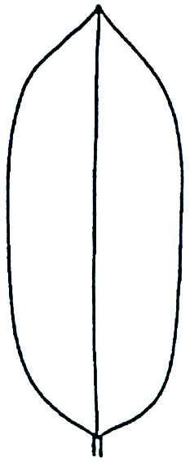
1) รูปร่างใบ (Shape of leaf) (ล. 10)
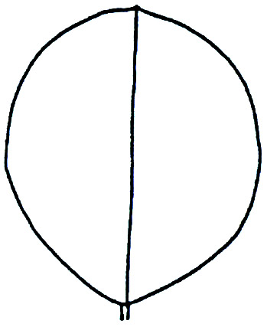
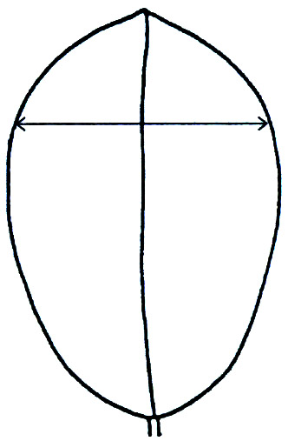
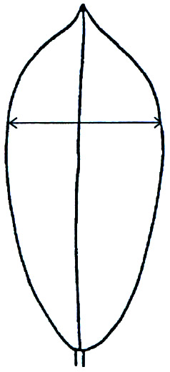
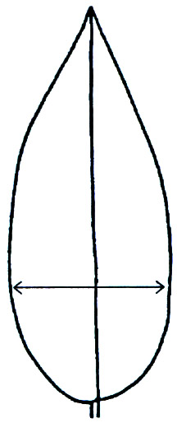
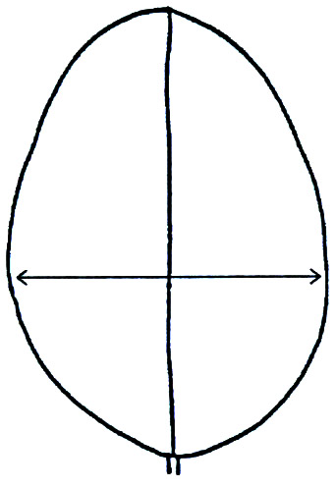

1
รูปกลม
(Round)
2
รูปไข่
(Ovate)
3
รูปไข่กลับ
(Obovate)
4
รูปใบหอก
(Lanceolate)
5
รูปใบหอกกลับ
(Oblanceolate)
6
รูปขอบขนาน
(Oblong)

2) ความโค้งแผ่นใบเมื่อตัดตามขวาง (Leaf curvature in cross section) (ล. 11)

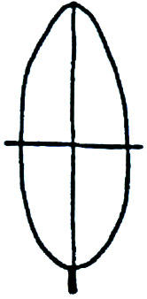



3
น้อย
(Weak)
5
ปานกลาง
(Medium)
7
มาก
(Strong)

3) การบิดของแผ่นใบ (Leaf twisting) (ล. 12)

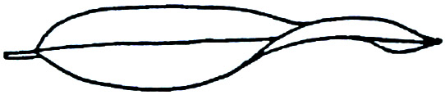
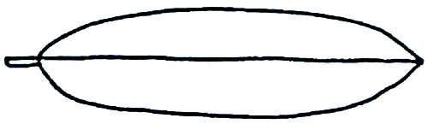

1
ไม่บิด (Absent)
9
บิด
(Present)

4) การโค้งของเส้นกลางใบ (Leaf curvature of midrib) (ล.13)
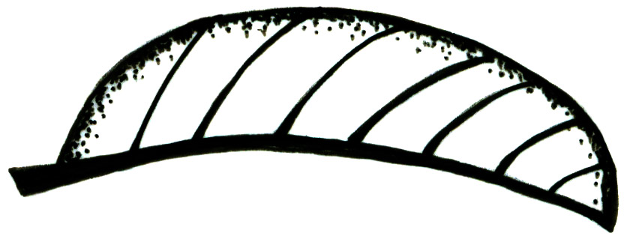
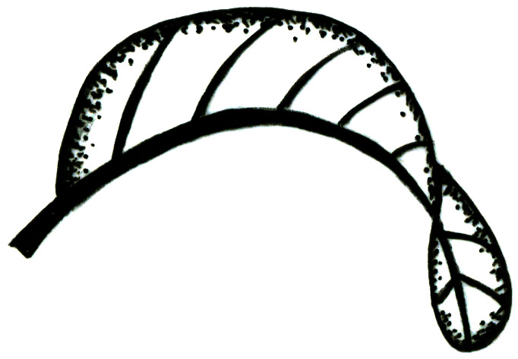
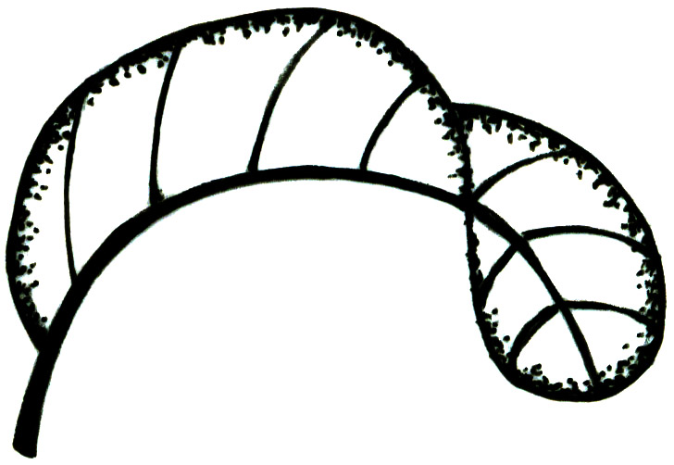
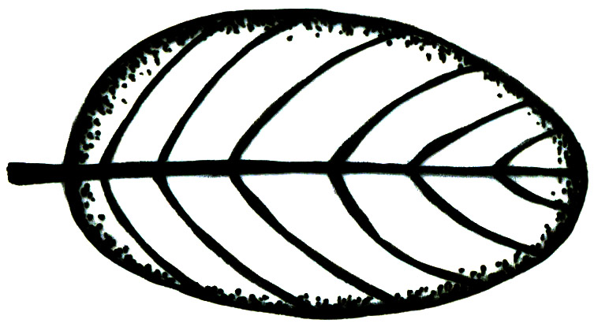

1
ไม่โค้ง
(Absent)
3
โค้งเล็กน้อย
(Weak)
5
โค้งปานกลาง
(Medium)
7
โค้งมาก
(Strong)

5) รูปร่างฐานใบ (Shap of Leaf base) (ล.22)
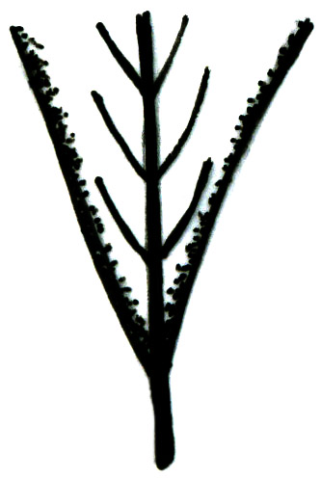

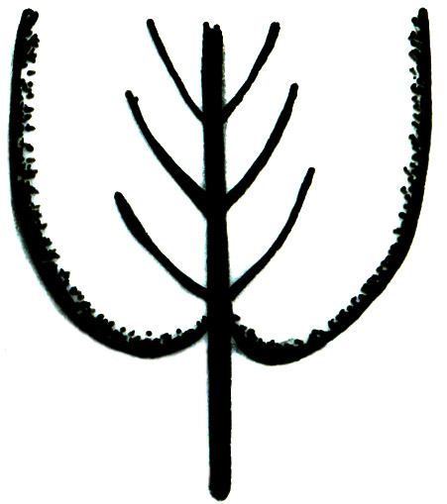
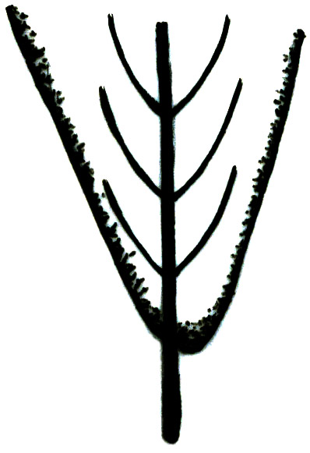
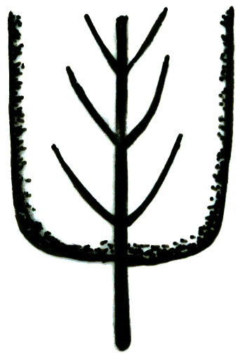
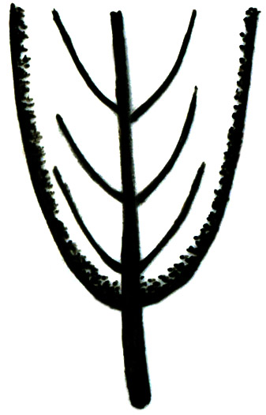
4
มน หรือป้าน
(Obtuse)
5
เฉียงหรือเบี้ยว
(Oblique)
3
รูปหัวใจ
(Cordate)
1
สอบเรียว
(Attenuate)
2
ตัด
(Truncate)

6) รูปร่างปลายใบ (Shap of leaf tip) (ล. 23)
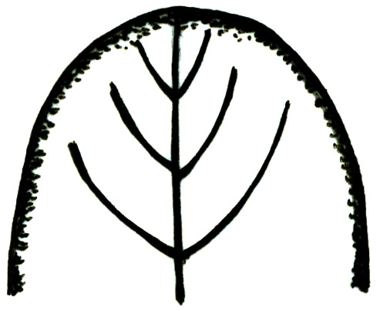

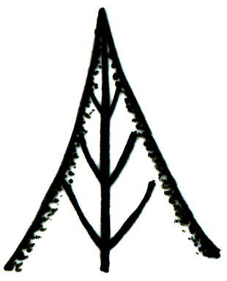
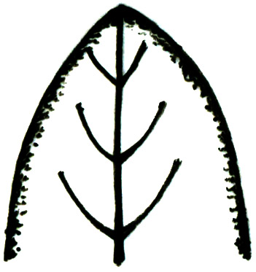
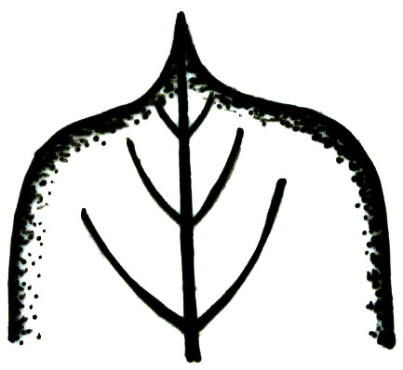
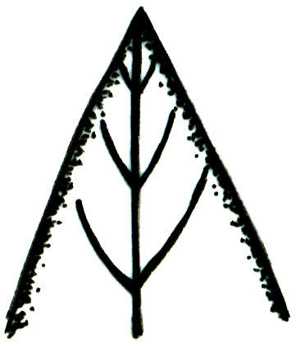
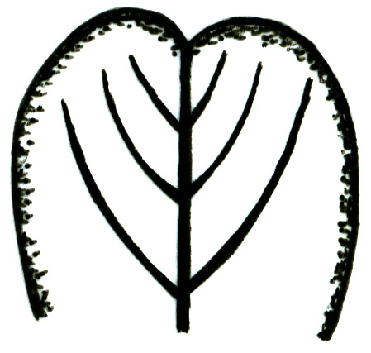
1
สอบเรียว
(Attenuate)
2
เป็นติ่งแหลม
(Apiculate)

3
แหลม
(Acute)

4
มนหรือป้าน
(Obtuse)

5
กลม
(Rounded)

6
ปลายเว้า
(Emarginate)

7) ทรงผล (Fruit shape) (ล. 27)
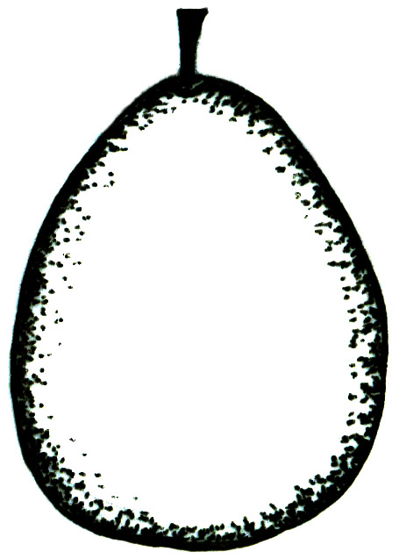
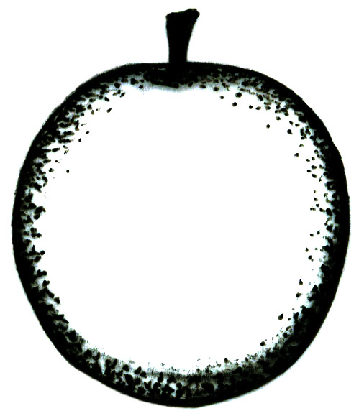
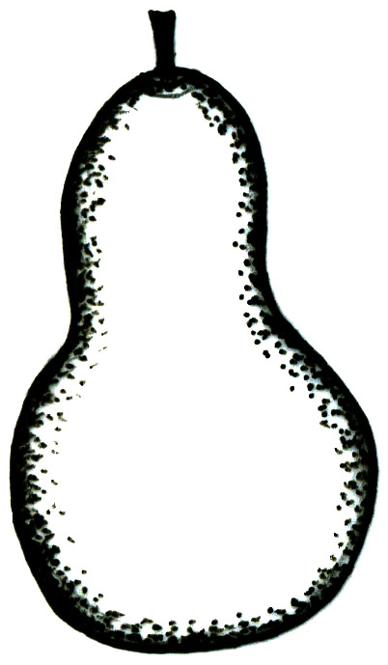
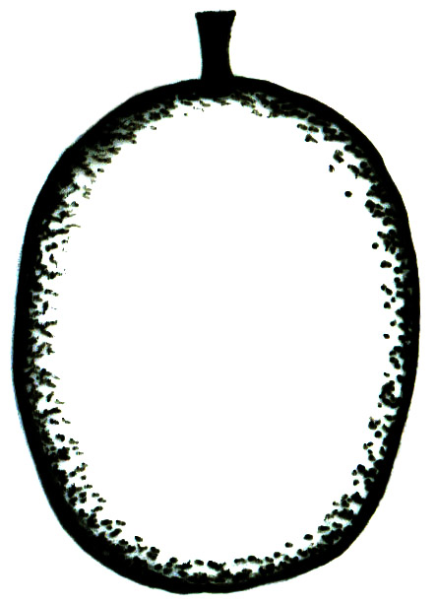
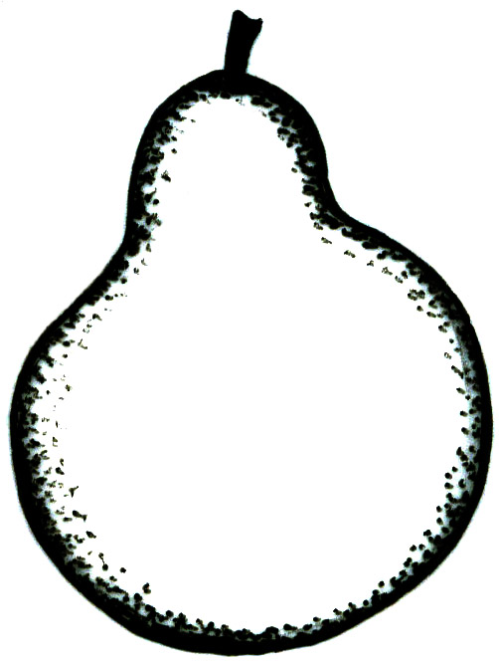
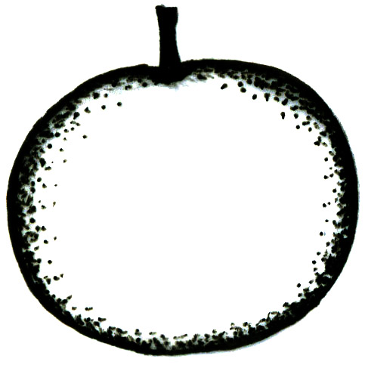

1
แป้น
(Oblate)
2
กลม
(Spheroid)
3
ทรงไข่
(Ellipsoid)

4
ลูกแพร์
(Pear shape)
5
มีจุก
(Carunculate)
6
ไม่มีจุก
(Non-carunculate)

8) เส้นผ่าศูนย์กลางโพรงของวงกลีบเลี้ยง (Diameter of calyx cavity) (ล.37)
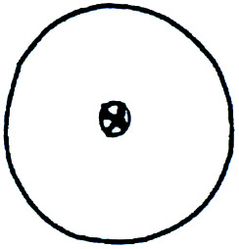
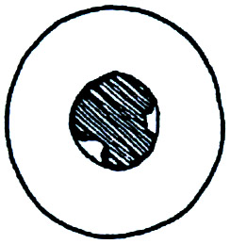
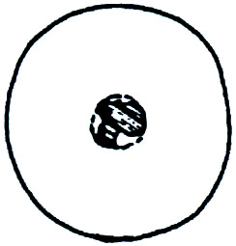

3
เล็ก
(Small)
5
ปานกลาง
(Medium)
7
ใหญ่
(Large)

